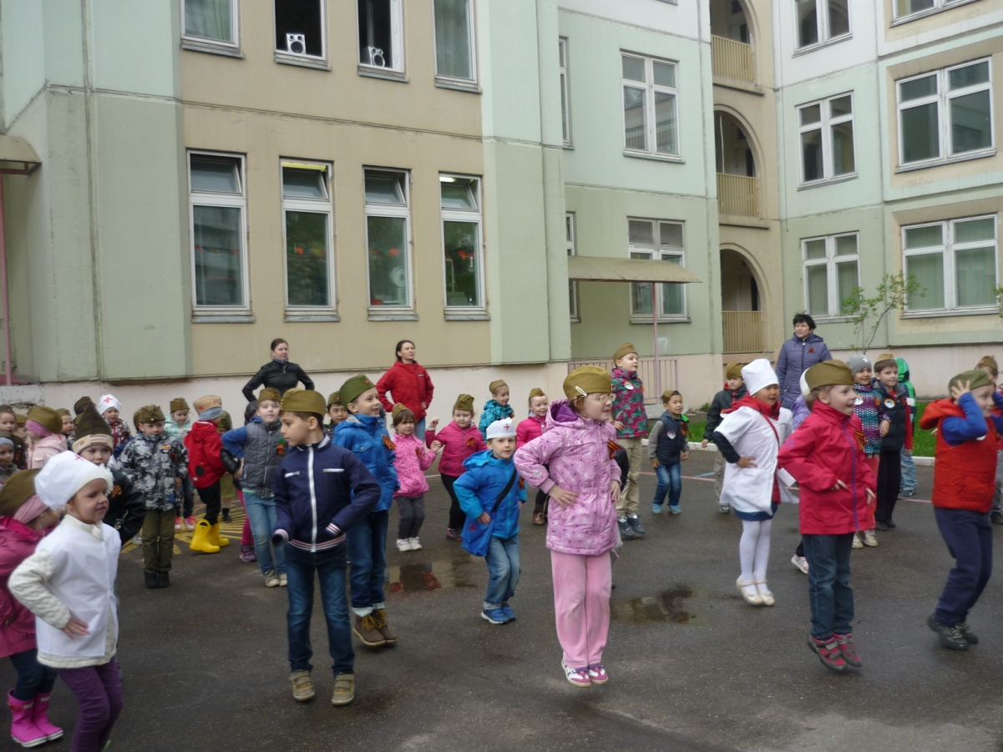

ВОЕННО-ПАТРИОТИЧЕСКАЯ ИГРА «ЗАРНИЦА»

ГБОУ ШКОЛА № 887 СП 3 ДО

2016 год

Построение

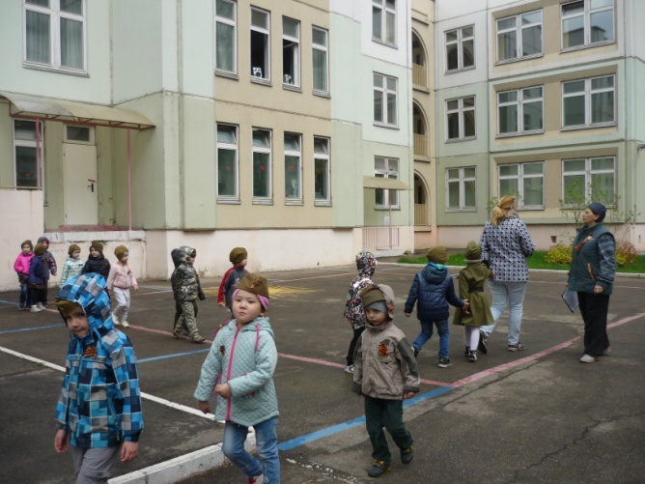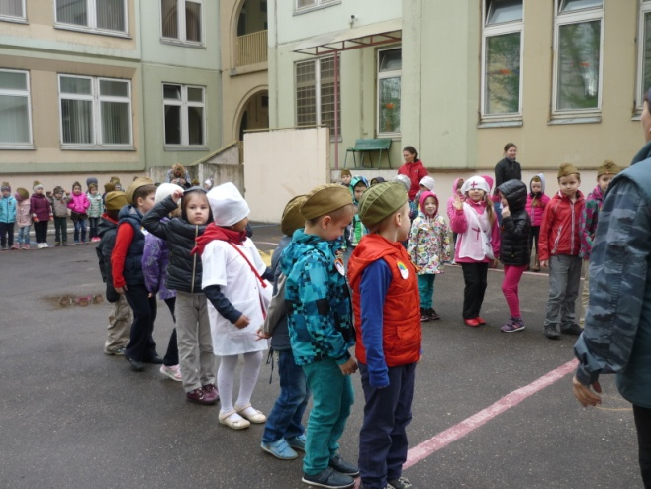

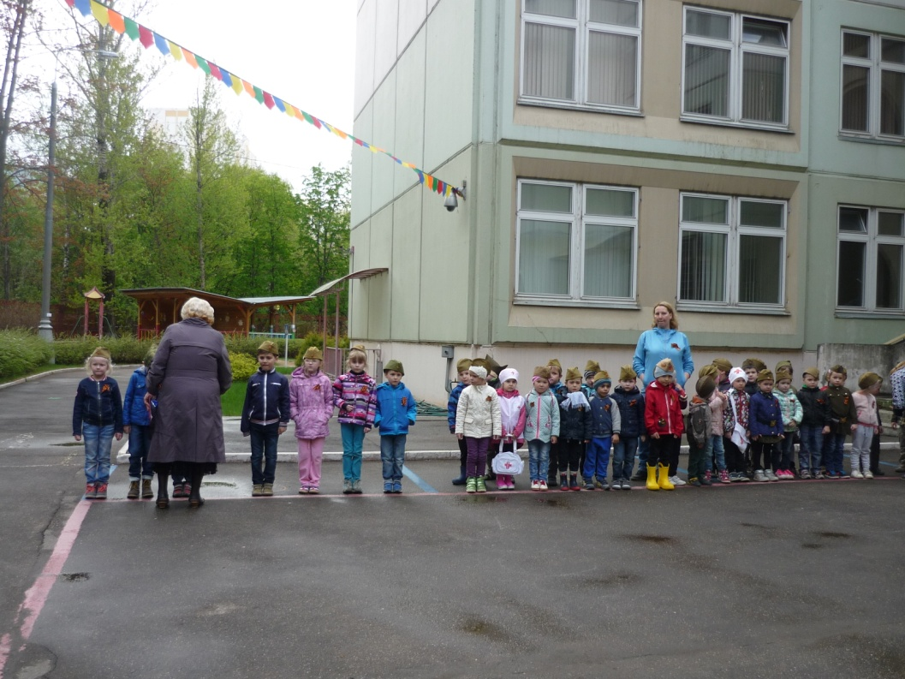

Цели проведения этой игры весьма актуальны.
В первую очередь, это гражданско-патриотическое воспитание дошкольников, возрождение и повышение престижа военной службы, воспитание у детей чувства взаимовыручки и товарищеской поддержки, пропаганда здорового образа жизни.

Патриот – это тот, кто любит свое Отечество не за то, что оно дает ему какие-то блага и привилегии перед другими народами, а потому, что это его Родина.

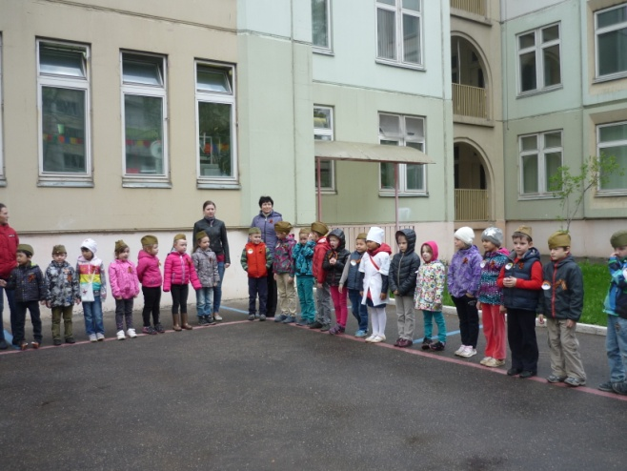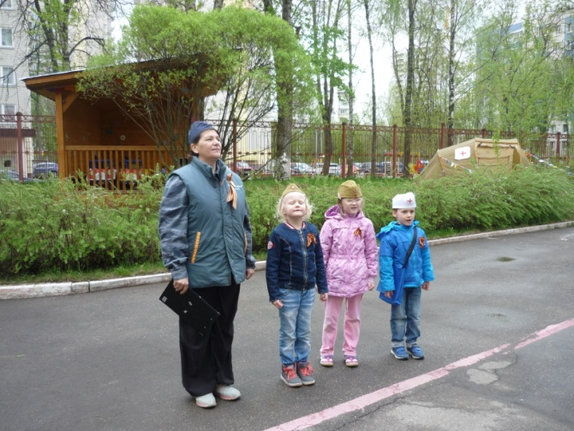

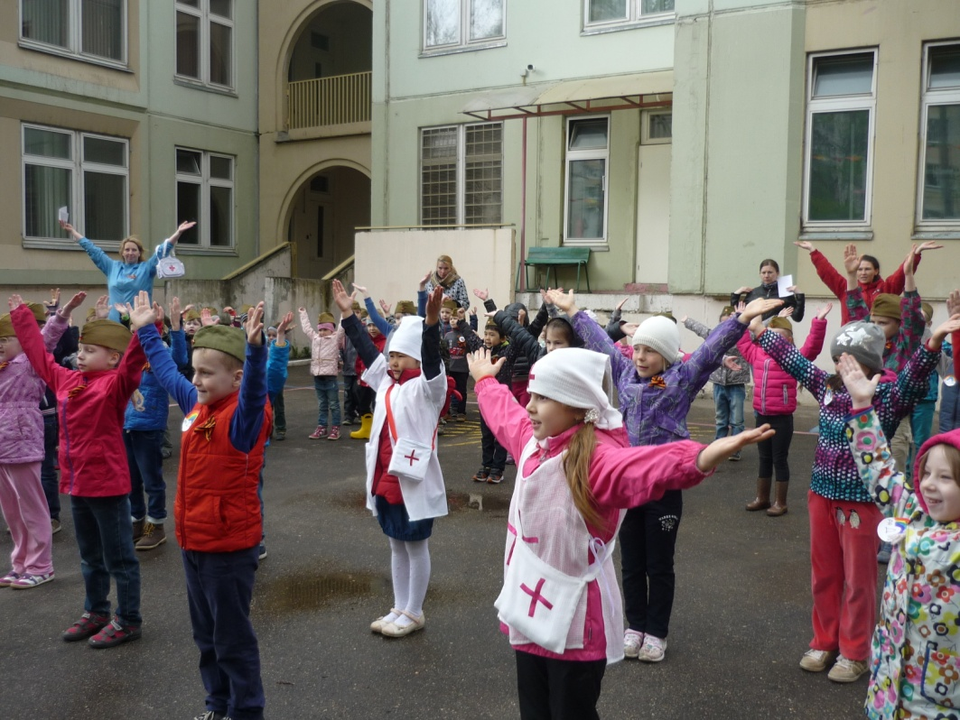

Началась игра,
Дело было с утра.
Мы бежали через кочки,
Через ветки и листочки,
Через леса, через луга,
Мы бежали три часа
Это правда: сил уж нет!
Прибежать бы нам в обед.
Запах каши вдохновил,
И отряд наш победил!

На площади командир объявил, что перед юными бойцами стоит важная задача: необходимо выполнить особо важные задания: наладить связь с отрядами, разминировать участок, сбить вражеские самолеты, пройти через болото. Для выполнения задания командир раздал каждому отряду план, где было отмечено начало пути и место, где нужно искать пакет.

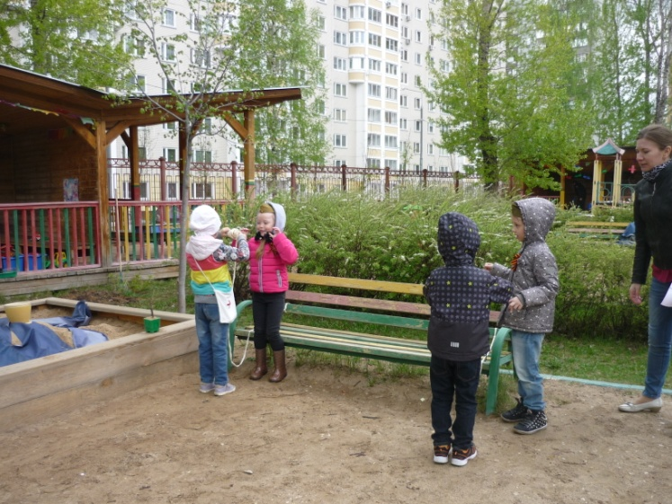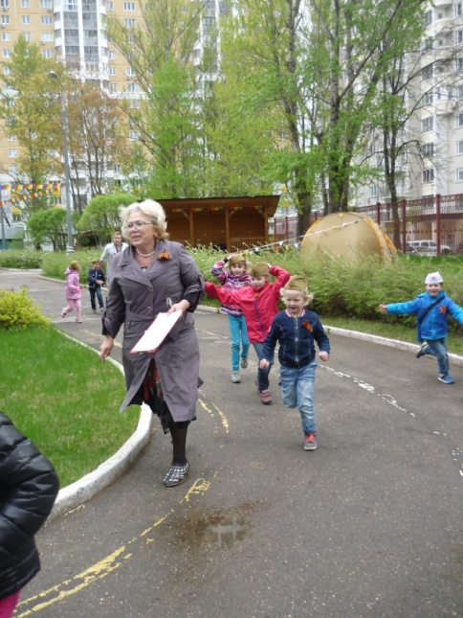

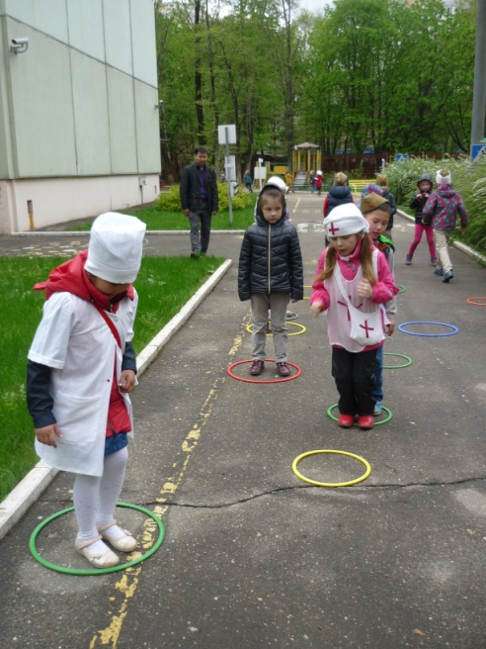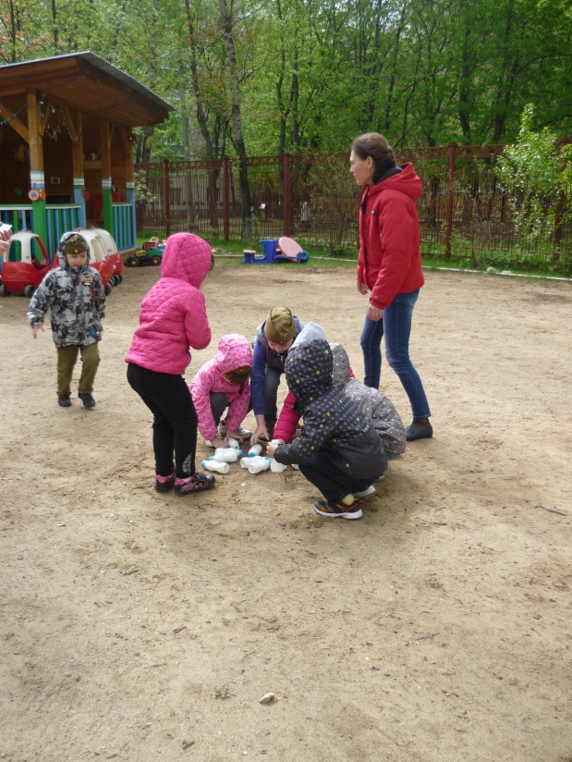

ПРЕОДОЛЕЙ ПРЕПЯТСТВИЕ

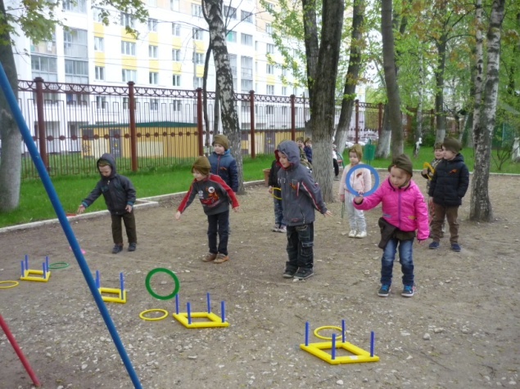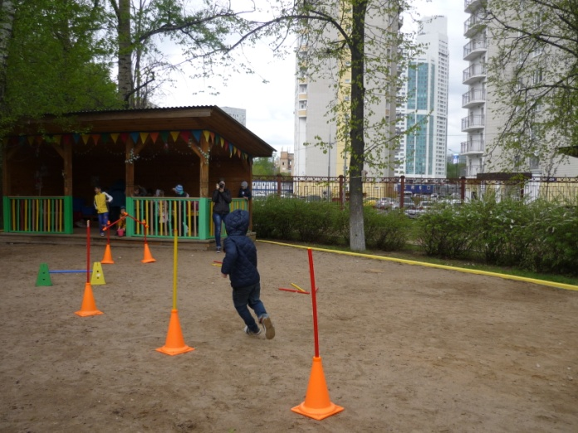

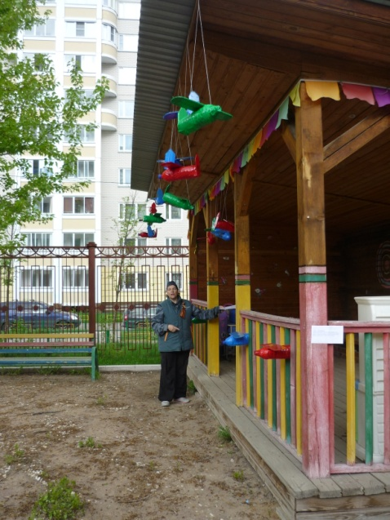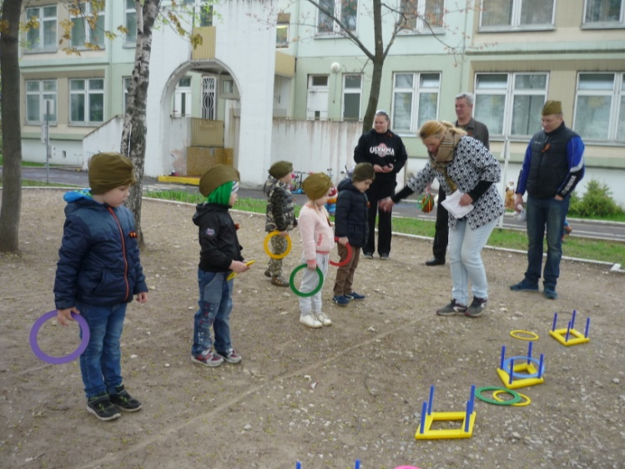

- ВИЖУ ЦЕЛЬ! НАДО БРОСИТЬ ТОЧНО.

В подготовке и проведении данного мероприятия активное участие принимали педагоги, сотрудники детского сада, родители.
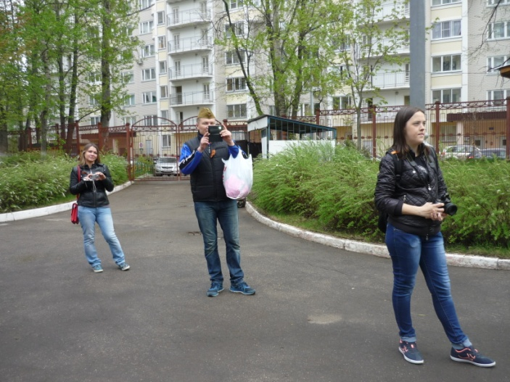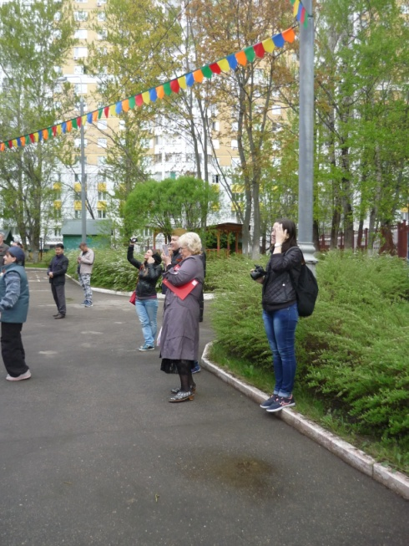

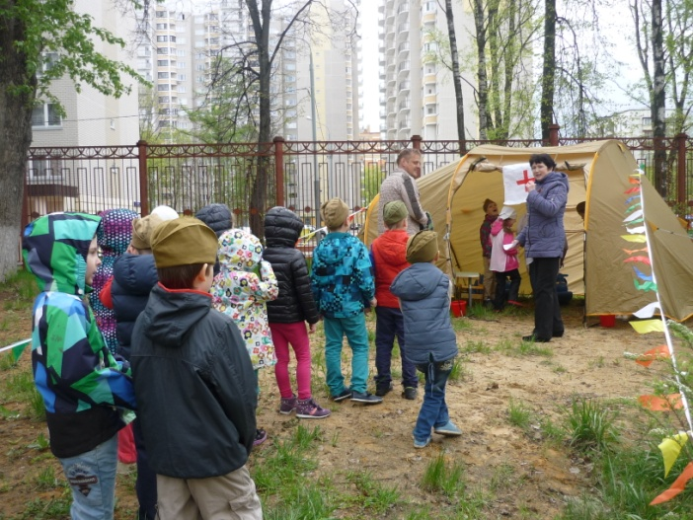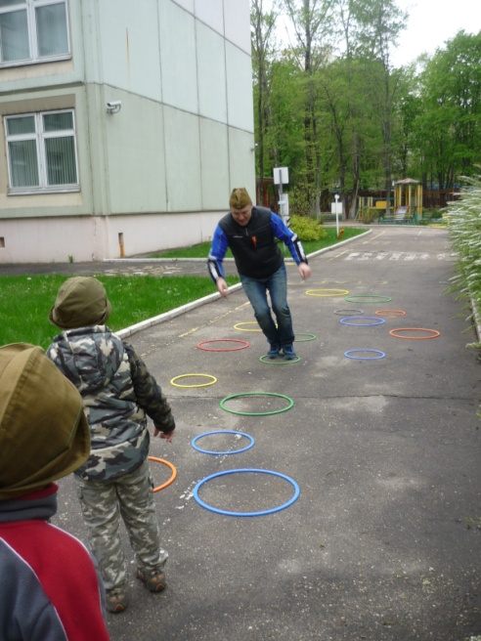

ОКАЗАНИЕ ПЕРВОЙ МЕДИЦИНСКОЙ ПОМОЩИ
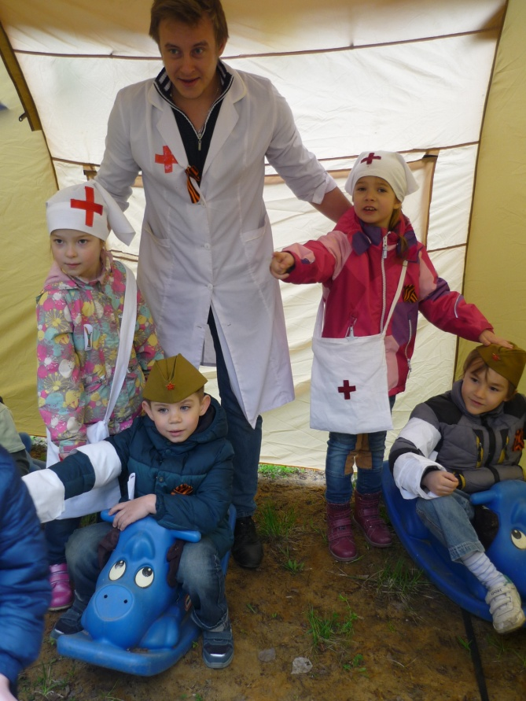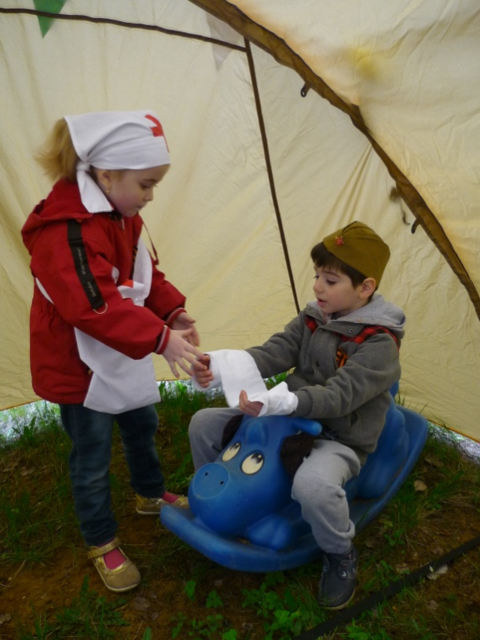

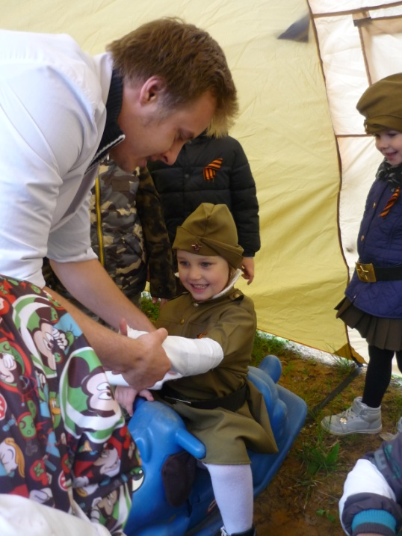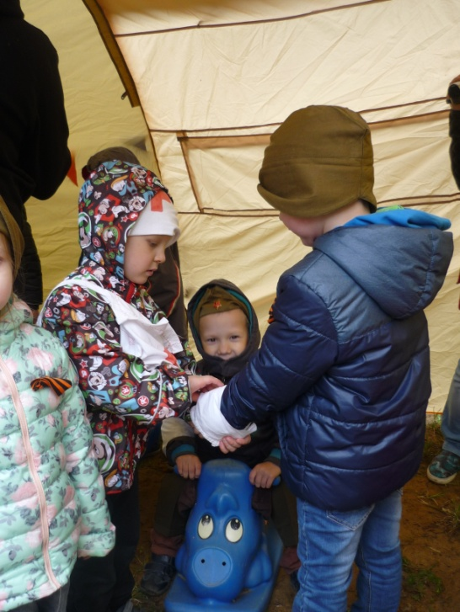

Командир выразил благодарность за выполнение боевого задания.

Организуя такие мероприятия, мы пропагандируем здоровый образ жизни, объясняем ребятам, что хорошо, а что плохо. Только так есть возможность достучаться до сердец детей, привить им привычку к здоровому образу жизни.
Мероприятия, проведённые в игровой форме, не только увлекают детей, но и несут познавательный характер, положительный настрой и уважение к профессии военного.

